УДК 539.3

РАСПРОСТРАНЕНИЕ НЕСТАЦИОНАРНЫХ КИНЕМАТИЧЕСКИХ ВОЗМУЩЕНИЙ ОТ СФЕРИЧЕСКОЙ ПОЛОСТИ
В ПСЕВДОКОНТИНУУМЕ КОССЕРА

Лай Тхань Туан, Тарлаковский Д.В.

Московский авиационный институт (Государственный технический университет), г. Москва, Россия

РЕЗЮМЕ

Рассматривается нестационарная осесимметричная задача о распространении кинематических возмущений от сферической полости в пространстве, заполненном однородной изотропной средой псевдокоссера. Для решения используются разложения в ряды по полиномам Лежандра, преобразование Лапласа по времени и его обращение с помощью степенных рядов в окрестности начального момента времени.

Ключевые слова: псевдоконтинуум Коссера; пространство; сферическая полость; осевая симметрия; преобразование Лапласа; асимптотическое решение

THE KINEMATICS OF PERTURBATION IN A SPHERICAL CAVITY IN COSSERAT CONTINUUM MODEL

Lai Thanh Tuan, Tarlakovsky D.V.

Moscow Aviation Institute (State Technical University)

SUMMARY

This paper presents some results for symmetric kinematics of perturbation in a spherical cavity in the space filled with homogeneous isotropic material using Cosserat continuum model. In order to find out the solution, we use a serial expansion in Legendre polynomials, Laplace transform at each of the time and its inversion using the power series in the vicinity of the start time.

Key words: Cosserat continuum model; space; spherical cavity; axial symmetry; Laplace transform; the asymptotic solutions

1. ПОСТАНОВКА ЗАДАЧИ

В настоящее время наиболее исследованными являются задачи о распространении нестационарных возмущений в классических упругих средах. При этом практически отсутствуют публикации по аналогичным вопросам для моделей сред, учитывающих внутренний момент количества движения. Такие модели находят применение при исследовании поведения различных конструкций из композиционных материалов, в том числе объектов авиационной и ракетно-космической техники.
Общая теория несимметричной упругости была разработана братьями Коссера [1]. Линейная теория среды Коссера рассмотрена в статье [2], а дополнительный учет температурного поля приведен в книге [3]. Здесь же приведена упрощенная модель континуума Коссера со стесненным вращением частиц (псевдоконтинуума), которая характеризуется зависимостью вектора угла поворота от вектора перемещения : . В статье [4] для такой среды введена функция напряжений и потенциалы для изотропной центрально-симметричной среды, а также исследовано распространения плоской волны.
Рассматриваем заполненное однородной изотропной средой псевдокоссера пространство со сферической полостью радиуса и центром в точке . Ее векторное уравнение движения в перемещениях при отсутствии массовых сил имеет вид [3]
, (1.1)
где и , - плотность и упругие постоянные Ламе среды; и - дополнительные физические характеристики среды; - оператор Лапласа; - время.
Далее будем использовать сферическую систему координат с центром : , , .
Используя разложение поля перемещений на потенциальную и вихревую составляющую и предполагая осесимметричный характер задачи (искомые функции зависят только от времени, радиуса и угла ), выражаем тангенциальное и нормальное перемещения через скалярный потенциал и ненулевую компоненту векторного потенциала
, (1.2)
а уравнение (1.1) заменяем следующей эквивалентной системой (точками обозначены производные по времени)
(1.3)
Координаты вектора угла поворота связаны с перемещениями так
(1.4)
В свою очередь компоненты тензора деформаций и изгиба-кручения определяются следующим образом
; (1.5)
(1.6)
Физические соотношения для рассматриваемой среды имеют вид
(1.7)
(1.8)
где и - компоненты тензоров напряжений и моментных напряжений; и - компоненты симметричной и несимметричной составляющих тензора напряжений.
Полагаем, что на бесконечности возмущения отсутствуют, а на границе полости заданы нормальные перемещения
, (1.9)
а начальные условия нулевые
(1.10)
В соотношениях (1.2)-(1.10) и далее использованы безразмерные величины (при одинаковом начертании они обозначены штрихами, которые в последующем изложении опущены)
где и - скорости распространения волн растяжения-сжатия и формоизменения в классической упругой среде.

2. ПРЕДСТАВЛЕНИЕ РЕШЕНИЯ В ВИДЕ РЯДОВ

Для построения решения начально-краевой задачи (1.2)-(1.10) используем метод неполного разделения переменных, раскладывая искомные функции и правые части граничных условий (1.9) в ряды по многочленам Лежандра и Гегенбауэра [5]
;
(2.1)
(2.2)
.
Функции и представляем аналогично (2.1) в виде рядов по полиномам Лежандра и Гегенбауэра соответственно.
Поставляя ряды (2.1), (2.2) в (1.3), получаем следующие уравнения для коэффициентов рядов для потенциалов
(2.3)
Коэффициенты рядов для остальных компонент напряженно-деформированного состояния в соответствии с (1.2) и (1.4)-(1.8) определяются так
(2.4)
(2.5)
(2.6)
(2.7)
(2.8)
Соответствующие начальные и граничные условия согласно (1.9) и (1.10) имеют вид
(2.9)
(2.10)

3. ОПРЕДЕЛЕНИЕ КОЭФФИЦИЕНТОВ РЯДОВ В ПРОСТРАНСТВЕ ПРЕОБРАЗОВАНИЙ ЛАПЛАСА

К дифференциальным уравнениям (2.3) с учетом условий (2.9) применяем преобразование Лапласа по времени ( - параметр; индекс «» обозначает трансформанту)
(3.1)
(3.2)
Общее решение уравнения (3.1) имеет вид
, (3.3)
где и - произвольные постоянные интегрирования; и - модифицированные функции Бесселя порядка первого и второго рода соответственно [6].
Для решения уравнения (3.2) полагаем
(3.4)
и получаем следующее характеристическое уравнение
(3.5)
Его корни имеют вид
(3.6)
Учитывая, что фундаментальная система решений уравнения (3.4) состоит из модифицированных функций Бесселя, находим общее решение уравнения (3.2)
(3.7)
где () - произвольные постоянные интегрирования.
Принимая во внимание свойства модифицированных функций Бесселя (на бесконечности не ограничена, а ограничена) и условие отсутствия возмущений на бесконечности, получаем, что , т.е.
. (3.8)
Используя связь модифицированных функций Бесселя полуцелого индекса
с элементарными функциями () [5]
(3.9)
получаем следующие выражения для изображений коэффициентов потенциалов
, (3.10)
где
Подстановка этих равенств в преобразованные по Лапласу формулы (2.4) приводит к следующим представлениям изображений коэффициентов рядов для перемещений и угла поворота
;
; (3.11)
Здесь:
(3.12)
Поставляя (3.11) в преобразованные по Лапласу граничные условия (2.9) и определяя постоянные интегрирования, получаем следующие выражения для изображений коэффициентов рядов для перемещений и угла поворота
(3.13)
Здесь:
(3.14)
Формулы для функций , и получаются из соответствующих равенств для , и с помощью умножения на (-1) и перемены местами и .
Аналогичные (3.11) равенства могут быть получены и для остальных компонент напряженно-деформированного состояния.

4. ПРЕДЕЛЬНЫЙ ПЕРЕХОД СИММЕТРИЧНОЙ ТЕОРИИ УПРУГОСТИ

Для указанного перехода в полученных выше соотношениях необходимо перейти к пределу при и . При этом для корней (3.6) характеристического уравнения имеют место следующие соотношения
В результате изображений коэффициентов рядов по многочленам Лежандра и Гегенбауэра для перемещений получаем следующий результат
где
что совпадает с результатом, приведенным в [5].

5. ОПРЕДЕЛЕНИЕ ОРИГИНАЛОВ

Получить аналитические выражения для оригиналов функций , и затруднительно ввиду наличия в (3.11) слагаемых, содержащих радикалы . Поэтому построим асимптотические представления искомых функций в начальные моменты времени, что соответствует разложению изображений в ряд по степеням в окрестности бесконечно удаленной точки. Для корней согласно (3.6) эти ряды имеют следующий вид ( мнимая единица; черта – знак комплексного сопряжения)
(4.1)
Соответствующие ряды для экспонент, входящих в (3.11)-(3.13) и содержащих радикалы, получаем, используя известные ряды Маклорена
(4.2)
Перед разложением многочленов (3.12) с аналогичными аргументами, сначала с использованием (4.1) строим ряды для степеней радикалов
(4.3)
В результате приходим к следующим результатам
(4.4)
где
Разложения для функций , , , , и получаем, используя (3.14) и (4.4)
(4.5)
Коэффициенты , и этих рядов определяются через коэффициенты рядов в (4.4) с помощью правил для произведения и сложения степенных рядов. Добавляя к этим операциям деление степенных рядов и используя формулы (3.14) и (4.2), приходим к следующим разложениям слагаемых в (3.13):
(4.6)
Оригиналы коэффициентов рядов в (4.6) находятся с помощью теорем операционного исчисления и следующих табличных соотношений [5,6]
где - гамма-функция; - функция Хевисайда; - функция параболического цилиндра; .
Отметим, что функция параболического цилиндра обладает свойством , из которого, а также из равенств (3.13) и (4.6), следует, что оригиналы искомых функций являются действительными.

6. ПРИМЕР РАСЧЕТОВ

В качестве материала, заполняющего пространство рассмотрим зернистый композита из алюминиевой дроби в эпоксидной матрице (, , ) [7], что соответствует безразмерным параметрам . Положим, что на границе полости заданы перемещения следующего вида
.
При этом
и в рядах (2.1)-(2.2) отличны от нуля только члены с индексами и .
В результате получаем
где
(5.1)
Графики нормального , тангенциального перемещений и угла поворота в зависимости от времени на расстоянии от центра полости при приведены соответственно на рис.1-3. Они соответствуют четырем членам рядов (5.1). При учете еще одного члена кривые совпадают.

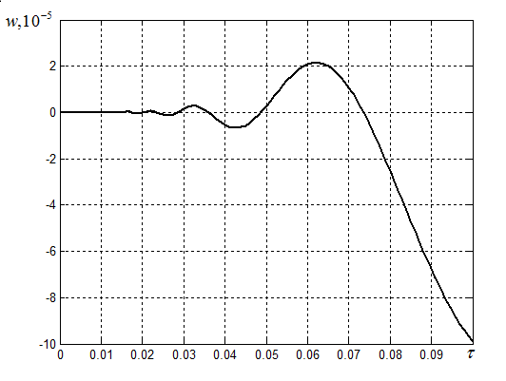
Рис.1. Изменение радиального перемещения по времени.

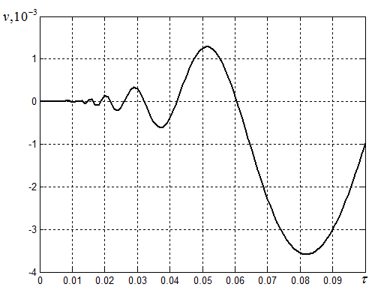
Рис.2. Изменение тангенциального перемещения по времени.

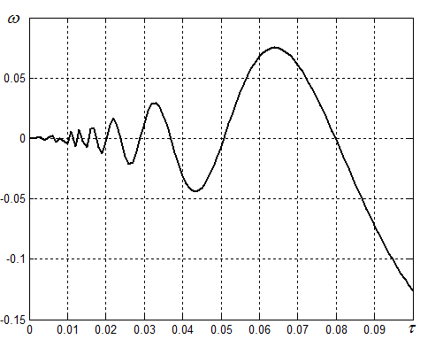
Рис.3. Изменение угла поворота по времени.

ЛИТЕРАТУРА

- Cosserat E., Cosserat F. Theorie des corps deformables. – Paris: Librairie Scientifique A. Hermann et Fils, 1909. – 226 p.
- Аэро Э.Л., Кувшинский Е.В. Основные уравнения теории упругости сред с вращательным взаимодействием частиц // Физика твердого тела. – 1960. – Т.2. – №7. – С.1399-1409.
- Новацкий В. Теория упругости. – М.: Мир, 1975. – 872c.
- Миндлин Р.Д., Тирстен Г.Ф. Эффекты моментных напряжений в линейной теории упругости // Механика. / Сб. пер. – 1964. – №4. – С.80-114.
- Горшков А.Г., Медведский А.Л., Рабинский Л.Н., Тарлаковский Д.В. Волны в сплошных средах. – М.: Физматлит, 2004. – 472c.
- Абрамовица М., Стиган И. Справочник по специальным функциям с формулами, графиками и математическими таблицами. – М.: Наука, 1979. – 832 c.
- Ерофеев В.И. Волновые прцессы в твердых телах с микроструктурой. – М.: Изд-во Московского университета, 1999. – 328c.

Поступила в редакцию 25 марта 2011 года.

Сведения об авторах: Лай Тхань Туан, аспирант Московского авиационного института (Государственный технический университет), г. Москва, Россия, e-mail: thanhtuan711@yahoo.com Тарлаковский Дмитрий Валентинович, д.ф.-м.н., проф., заведующий кафедрой Московского авиационного института (Государственный технический университет), г. Москва, Россия, e-mail: tdv902@mai.ru

